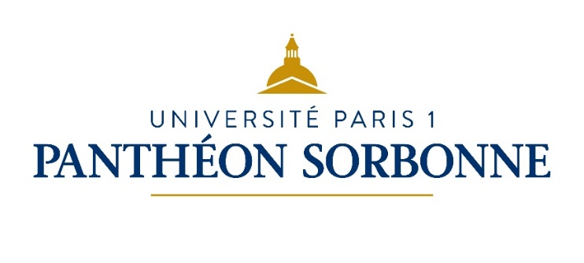

UNIVERSITE PARIS 1 – PANTHEON SORBONNE
PROFIL DE POSTE :

Contractuel d’enseignement et de recherche au sein de l’Ecole de Droit de la Sorbonne. Spécialité en droit international public et droits régionaux.

CDD de 3 ans

LOCALISATION :
Le siège de l’Université Paris 1 Panthéon-Sorbonne est situé 12, place du Panthéon à Paris dans le 5 e arrondissement.
L’Institut de recherche en droit international et européen (IREDIES) et les bureaux de ses membres sont situés 1, rue de la Glacière à Paris dans le 13e arrondissement sur le campus de Port-Royal.
Les locaux et studios d’enregistrement de l’IED sont situés à proximité (centre Cassin, campus Port-Royal).

Présentation de l’UFR :
L’École de Droit de la Sorbonne (EDS) est l’Unité de Formation et de Recherche (UFR) en Droit de l’Université Paris 1 Panthéon-Sorbonne, membre de Una Europa. Les enseignants-chercheurs de l’EDS sont membres de l’un des trois centres de recherche suivants : l'Institut de Recherche Juridique de la Sorbonne (IRJS), l'Institut de Recherche en Droit International et Européen de la Sorbonne (IREDIES) et l'Institut des Sciences Juridique et Philosophique de la Sorbonne (ISJPS).

Mission de la personne recrutée :
La personne recrutée sera intégrée au sein de l’Institut de recherche en droit international et européen de la Sorbonne (IREDIES) déjà fort de quinze professeurs de droit international public ou européen, onze maîtres de conférences, trois ingénieurs de recherche ou d’études. Il constitue l’un des plus importants centres de droit international et européen en France et ambitionne de renforcer son expertise relative aux expériences d’intégration régionale hors Union européenne.
Reconnue pour ses travaux et publications en droit international public, en droits étrangers, en droit des organisations et intégrations régionales, la personne recrutée devra avoir une solide expérience de l’encadrement doctoral comme de la recherche collective et avoir la capacité de développer des projets de recherche individuels et collectifs autour d’un ou plusieurs des axes thématiques de l’IREDIES :
- Théories, normativités, justice et droits fondamentaux
- Droit des organisations internationales et européennes
- Droit international des relations économiques et sociales, et de l’environnement
- Espace, paix et sécurité humaine

La personne recrutée accomplira son service d’enseignement annuel (192 hetd) principalement au sein de l’lnstitut d’études à distance (IED) de l’Ecole de droit de la Sorbonne (EDS) et, en complément, en présentiel, dans les autres départements de l’Ecole de droit de la Sorbonne, en licence et en master (Département de droit international, européen et comparé). Ses enseignements porteront sur le droit international public, le droit public étranger, le droit des intégrations régionales. L’expérience et l’innovation pédagogiques en ligne et en présence des étudiants seront valorisées.
La personne recrutée sera enfin amenée à assumer des responsabilités administratives et pédagogiques (par ex. direction de master). Une expérience en la matière et une bonne capacité d’adaptation à un environnement institutionnel exigeant sont attendues.
Une parfaite maîtrise du français et de l’anglais est indispensable tant pour les enseignements que pour la recherche et les responsabilités administratives. La maîtrise professionnelle d’une troisième langue constituera un atout.

Conditions d’embauche :
Les candidats doivent être titulaires de l'HDR et d'un niveau équivalent à un professeur des universités, ou exercer une fonction et disposer de titres étrangers équivalents. Une expérience significative dans une université étrangère serait un atout.
L’emploi est à pourvoir au 1er septembre 2023.

Rémunération :
Les conditions de travail et de rémunération sont déterminées par les lois et règlements en vigueur dans l’enseignement supérieur en France.
Rémunération déterminée en fonction de l’expérience.
CDD d’enseignement et de recherche pour 3 ans.

Dossier de candidature :
- Curriculum Vitae et Lettre de motivation
- Copie d'une pièce d'identité
- Carte vitale (ou attestation de sécurité sociale)
- Titres et diplômes

Personne à contacter : dir-ecole-droit-sorbonne@univ-paris1.fr

